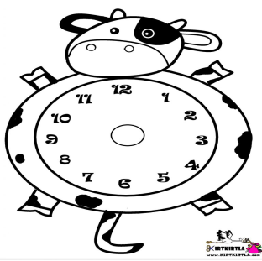**BİR GÜNÜMÜ PLANLIYORUM**

1. 2. 3. 4.

5. 6. 7. 8.

Ünaldı.2019

Etkinlik: **Gün içinde yaptığımız etkinlikleri sıraya koyalım. Uygun görselleri bulalım ve numaralandırılmış bölüme yapıştıralım.**





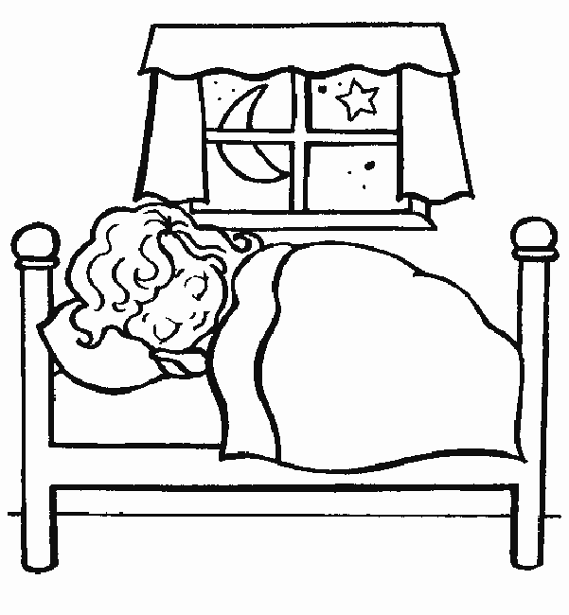

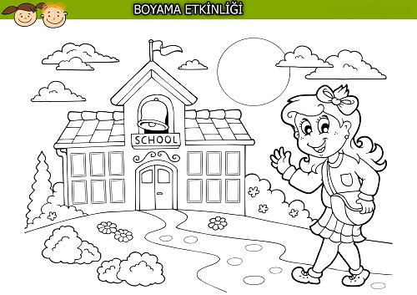



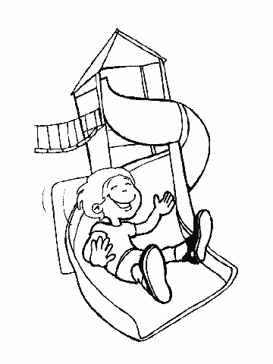





www.derskitabicevaplarim.com www.derskitabicevaplarim.com